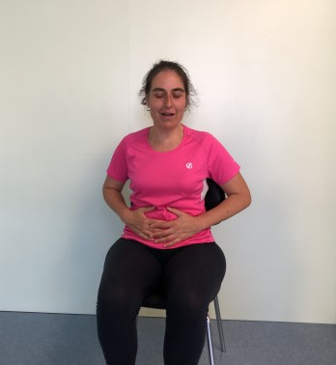 | 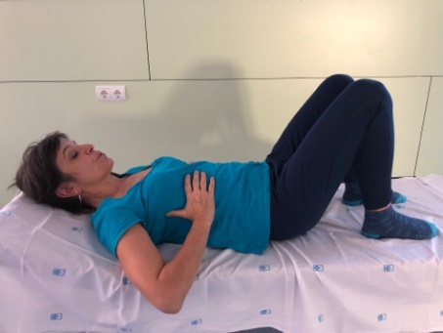 | 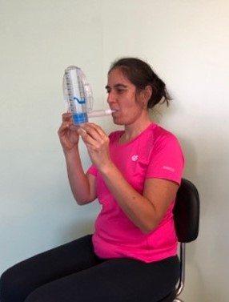
RESPIRACIÓ ABDOMINAL  Respiración abdominal | RESPIRACIÓ COSTELLES  Respiración costillas | INSPIRÒMETRE  Inspirómetro)
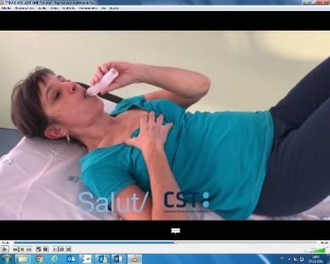 | 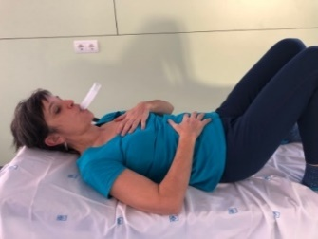 | 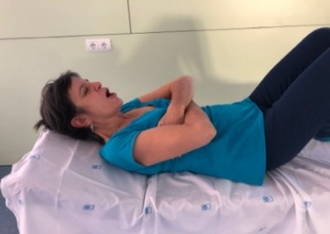
TREURE AIRE LENT PEL TUB  Sacar aire lento pot tubo | TREURE AIRE RÀPID PEL TUB  Sacar aire lento por el tubo | TOS AMB CONTENCIÓ  Tos con contención

REALITZAR UNA PAUSA INSPIRATÒRIA DE 2-3-4-5 SEGONS, SEGONS PAUTA PERSONALITZADA.
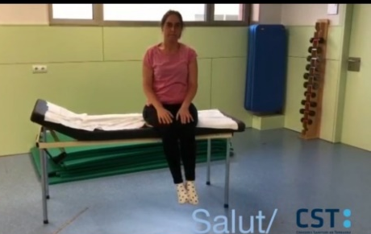 | 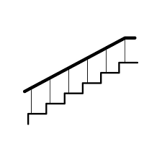 | Camini segons indicacions del fisioterapeuta
CURA POSTURAL PER TRANSFERIR  Cura postural para transferir | PUJAR I BAIXAR ESCALES  Subir i bajar escaleras | Camini segons indicacions del fisioterapeuta

REALITZAR ELS EXERCICIS PAUTATS PEL SEU FISIOTERAPEUTA, SENSE FATIGAR-SE.
REALITZAI ELS EXERCICIS: 1 2 3 O 4 VEGADES / DIA.

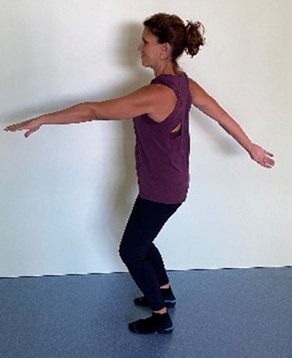 | 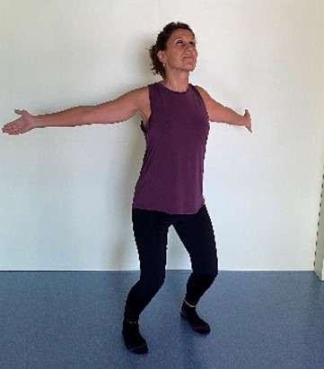 | 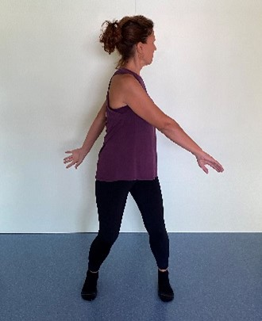
Escalfament espatlles  Calentamiento hombros | Escalfament pectoral  Calentamineto pectoral | Escalfament rotació tronc  Calentamiento rotación tronco

NDICACIONS GENERALS:

- REALITZAR ELS EXERCICIS CADA DIA FINS EL DIA DE LA INTERVENCIÓ.
- ELS EXERCICIS S’HAN DE REALITZAR DE FORMA LENTA.
- INCREMENTAR PROGRESSIVAMERNT EL NÚMERO DE SERIES I EL TEMPS DEDICAT/PAUTAT?. DESCANSAR UNS MINUTS ENTRE SÈRIES I CLASSE D’EXERCICIS.
- EL MATEIX DIA DE LA INTERVENCIÓ INICIARÀ LA SEDESTACIÓ I ELS EXERCICIS RESPIRATÒRIS.
- A PARTIR DEL DIA SEGÜENT DE LA INTERVENCIÓ, L’EQUI DE REHABILITACIÓ FARÀ EL SEGUIMENT DE LA PAUTA D’EXERCICIS A REALITZAR FINS EL DIA DE L’ALTA HOSPITALÀRIA.
- NO S’OBLIDI DE PORTAR L’INSPIRÒMETRE EL DIA DE LA INTERVENCIÓ.

- ES IMPORTANT SUSPENDRE L’EXERCICI EN CAS DE PRESENTAR DOLOR TORÀCIC, MAL DE CAP INTENS, VISIÓ BORROSA, PALPITACIONS, MAREIG, VÒMITS O AL TERACIÓ DE L’EQUILIBRI.

